Лабораторна робота № 8

Тема: Паралельне програмування за допомогою OpenMP. Засоби розподілу роботи між потоками.
Мета: Вивчити засоби розподілу роботи між потоками і навчитися їх застосовувати..
Обладнання та ПЗ: персональний комп’ютер, Visual Studio 2008.

Створити програму яка повинна реалізувати наступні дії:
1.Створити квадратні матриці А та В розміром n * n, елементи яких заповнюються
рандомно, n задає кількість рядків і кількість потоків, які виконуватимуть паралельну
область програми. Змінні можуть задаватися в програмному коді або вводитися з
клавіатури.
2. У паралельній області за допомогою директиви single/master вивести наступні дані:
номер лабораторної роботи; назва лабораторної роботи; групу студента; ФІО студента;
номер варіанту; завдання.
3.У кожній матриці окремо обчислити паралельним способом вираження відповідно до
свого варіанту. Розподіл ітерацій між потоками виконати за допомогою директиви for з
використанням опції schedule. Для кожної з матриць використати різні значення
параметру type та розмірі блоку – chunk. Результати обробки записати в масиви С та D.
4.Вывести результати обробки матриць паралельним способом, вказавши при виводі
розподіл ітерацій по потоках для різних значень опції schedule. Порівняти результати,
отримані при різних значеннях параметру type та розмірі блоку – chunk.

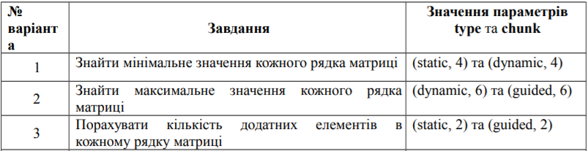

Контрольні питання

1. Чи можна розподілити між нитками ітерації циклу без використання директиви for?
2. Чи можна однією директивою розподілити між нитками ітерації відразу
декількох циклів?
3. Чи можливо, що при статичному розподілі ітерацій циклу ниткам дістанеться різна
кількість ітерацій?
4. Написати код програми

Висновок: _________________________________________________________________________
____________________________________________________________________________________________
____________________________________________________________________________________________
____________________________________________________________________________________________

